**COMUNICADO**

**Lisboa recebe o Carlsberg Football Park, com a transmissão da UEFA NATIONS LEAGUE 2025.**

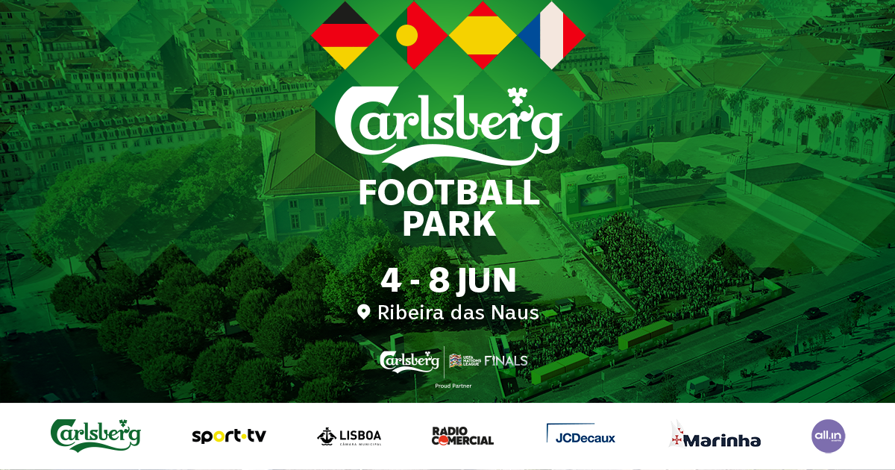

* De 4 a 8 de junho, na Ribeira das Naus
* Entrada gratuita, limitada à lotação do espaço
* Espaço dedicado à Transmissão da UEFA Nations League 2025

Carlsberg junta-se à Sport TV, à Câmara Municipal de Lisboa e à All In Events para anunciar a criação do *Carlsberg Football Park*. O espaço oficial de Lisboa para a transmissão das meias-finais e finais da UEFA Nations League será nos jardins da Ribeira das Naus. À grande festa do Futebol juntam-se a Rádio Comercial, a JC Decaux e a Marinha Portuguesa.

Com autorização oficial da UEFA e de entrada gratuita, o *Carlsberg Football Park* promete ser o ponto de encontro favorito para todos os que desejam assistir aos jogos da competição europeia. Com um ecrã gigante e um ambiente festivo, o espaço proporcionará a transmissão ao vivo dos jogos e contará também com áreas de alimentação, entretenimento ao vivo e atividades interativas para todos.

**Declaração de Bruno Albuquerque, Diretor de Marketing Cervejas e Patrocínios do Super Bock Group:**

"Com o *Carlsberg Football Park* queremos ir além da simples transmissão de um jogo de futebol. Pretendemos criar um verdadeiro momento coletivo de celebração, onde o futebol se vive com intensidade, emoção e partilha. Esta iniciativa coloca os adeptos no centro de tudo e reforça a nossa ambição de promover experiências com significado, que ligam as pessoas e inspiram um estilo de vida equilibrado”.

**Declaração de Nuno Ferreira Pires, CEO da SPORT TV em Portugal:**

“A força do futebol vem dos adeptos. Os adeptos são os responsáveis por criar a atmosfera única e eletrizante que se vive nos estádios e que impulsiona os jogadores, os clubes, as seleções. É por isso com enorme orgulho que a SPORT TV se associa ao *CarlsbergFootball Park* com o compromisso de levar aos portugueses todas as emoções das conquistas da nossa Seleção Nacional, agora na fase final da Liga das Nações”

**Declaração de Rui Cordeiro, Vereador do Desporto da Câmara Municipal de Lisboa:**

Lisboa é palco de grandes emoções e celebrações, e o *Carlsberg Football Park* representa exatamente isso: uma cidade que vive o desporto, que acolhe com entusiasmo quem cá vive e quem nos visita. Esta iniciativa reforça o nosso compromisso com o desporto para todos, num espaço público icónico, que junta futebol, cultura e convívio ao ar livre. Estamos prontos para vibrar com a nossa seleção, de braços abertos para mais uma grande festa em Lisboa”.

**Declaração de Francisco Mello e Castro, CEO da All In Events:**

"Mais do que a transmissão dos jogos finais da UEFA Nations League, queremos que o *Carlsberg Football Park'* seja o grande ponto de encontro para todos aqueles que querem, a seguir ao trabalho e durante o fim-de-semana, desfrutar do bom tempo e desta competição europeia com muita festa e animação à mistura. Daí a relevância da escolha de um local tão central e tão agradável como são os jardins da Ribeira das Naus, fruto da parceria que estabelecemos com a Câmara Municipal de Lisboa e com a Marinha Portuguesa – bem como com a Carlsberg que nos vai permitir a todos brindar ao Verão e, idealmente à nossa seleção a trazer a taça para casa! "

O *Carlsberg Football Park* arranca no dia 4 de junho com o jogo de Portugal x Alemanha. A abertura das portas e de todas as atividades está prevista para as 16h com a emissão especial do programa da Rádio Comercial “Já se Faz Tarde”, sendo que a transmissão desta partida no ecrã gigante começa às 20h. Os adeptos terão, ainda, um DJ Set com muita animação antes, durante e após o jogo.

O espaço estará aberto de 4 a 8 de junho, das 16h às 23h (4 de Junho), das 18h às 23h (5 de Junho), das 18h às 00h (6 e 7 de junho) e das 12h às 23h (no dia 8).

------------------------------------------------------------------------------------------------------------------------------

Mais informações em: <https://www.carlsberg.com/pt-pt/> ou <https://www.instagram.com/carlsbergportugal/>

Lisboa, 27 de maio de 2025

Informações adicionais: CATARINA SIMÕES FARINHA :: ISABEL CARRIÇO



Tel. 218 508 110 :: Tlm. 932 260 035 :: 965 232 496

CATARINAFARINHA[@LPMCOM.PT](mailto:RAQUELPELICA@LPMCOM.PT) :: [ISABELCARRICO@LPMCOM.PT](mailto:ISABELCARRICO@LPMCOM.PT)

Ed. Lisboa Oriente, Av. Infante D. Henrique, 333 H, esc.49, 1800-282 Lisboa

